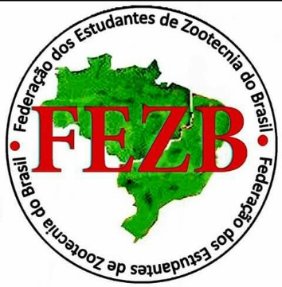

Zootecnia Brasil
Fórum de Entidades Estudantis de Zootecnia
Programação Oficial

- 08h 30min – Inicio – Apresentação da FEZB e Apresentação dos Representantes (Histórico, integrantes, projetos em execução).

- 09h 30min – Debate 1 – A Divulgação da Profissão do Zootecnista, um Marketing Necessário.
- Este debate tem como objetivo verificar quais as opiniões dos estudantes sobre como a profissão é reconhecida, se a visibilidade do profissional está crescendo, quais são as ações/atos necessários para aumentar a visibilidade da profissão/ do profissional, e angariar ideias para que sejam colocadas em práticas para tornar a zootecnia uma profissão mais conhecida e reconhecida, dando ao profissional o mérito que merece.

- 11h 00min – Debate 2 – A Realidade dos Cursos de Zootecnia do Brasil, o Zootecnista Teórico e Prático.
- Este debate tem como objetivo verificar como os estudantes avaliam as instituições de ensino superior de zootecnia - iesz, se as grades dos cursos atendem ao mercado de trabalho, se as matérias ofertadas auxiliam na formação ou quais matérias são fundamentais na formação de um zootecnista, verificar como está o aporte pratico das iesz, e quais ações devem ser cobradas nas isntituiões para tornar a formação mais interessante, dando ao mercado de trabalho um profissional competente e com boa formação, tanto pratica quanto teórica.

- 12h 00min – Intervalo para Almoço.

- 14h 00min – Debate 3 – A Organização dos Estudantes de Zootecnia e Suas Entidades Representativas.
- Este debate tem como objetivo visualizar com anda a organização dos estudantes de zootecnia, se os estudantes se organizam através de centros ou diretórios acadêmicos, e como podemos aumentar essa organização e quais ações realizar, bem como debater as ações da FEZB.

- 15h 00min – Apresentação do Projeto Abz Jovem.
- Apresentação do Projeto que propõe que a Federação dos Estudantes de Zootecnia utilizará o nome fantasia de ABZ Jovem.

- 16h 00 min – Apresentação do Regime de Eleição e Cargos para a FEZB/ABZ JOVEM, Eleição, Divulgação dos Eleitos, Posse e Encerramento da Assembleia.

- 17h 00min – Reunião da Nova Diretoria.
- Tem como objetivo que a diretoria eleita, se reúna para discutir as ações prioritárias a serem realizadas, bem como os responsáveis de cada uma delas.

Ressaltamos que os participantes receberão certificação do Fórum de 08 horas.

Brasília – 06, de Fevereiro de 2018.

